**Qon va uning tarkibi .**

Qon, limfa, to‘qima, orqa miya, plevral, bo‘g‘im va boshqa suyuqliklar organizm ichki muhitini tashkil kiladi. Bular ichidan to‘qima suyuqligi haqiqiy ichki muhitni hosil qiluvchi xisoblanadi, chunki u hujayra bilan bevosita aloqada bo‘ladi. Qon esa bevosita endokard va tomirlar endoteliyasi bilan aloqada bo‘lib, ularning xayot faoliyatini ta’minlaydi, boshka a’zo va to‘qimalar ishiga to‘qima suyuqligi orqali ta’sir ko‘rsatadi. Qon va to‘qima suyuqligi o‘rtasida moddalar, gormonlar, gazlar va biologik faol moddalarning suvda erigan xoldagi almashinuvi tinimsiz sodir bo‘ladi..Bundan 210 yil muqaddam (1878 y) fransuz fiziologi Klod Bernar «ichki muhitning doimiyligi yashashning asosiy omilidir» degan xulosaga kelgan. Boshqacha aytganda, organizm faol yashashi uchun uning hujayralari boshqarilib turiladigan muhitda bo‘lishi zarur. Keyinchalik bu nuqta nazari o‘z tasdig‘ini topdi, hayvonlar organizmi ichki muhiti bir necha mexanizmlar ѐrdamida boshqarib turilar ekan. Shuning uchun ham ichki muhit tarkibi cheklangan o‘zgarishlarga uchraydi va doimiyligi saqlanib turadi. 1929 yil Uolter Kennon fanga gomeostaz (grekcha homoios –o‘xshash, Stasis -holat) atamasini kiritdi. Gomeostaz –organizm ichki muhitining jo‘shqin doimiyligi va shu holatni ushlab turishga yo‘naltirilgan boshqaruv mexanizmi.

Qon sistemasi haqida tushuncha. G.F.Lang qon sistemasi tushunchasini 1939 yili fanga kiritdi. Bu tizimga:qon-tomirlari bo‘ylab harakatlanayotgan periferik qon; qon yaratuvchi a’zolar (suyak ko’migi, limfa tugunlari, taloq); qonni parchalovchi a’zolar (jigar, taloq); va ularni boshqaruvchi nerv-gumoral sistemalari kiradi.

Qon to‘qima sifatida o‘ziga xosliklarga ega:

1. Uning tarkibiy qismi qon tomirlaridan tashqarida hosil bo‘ladi;

2. To‘qimaning hujayralararo qismi suyuq moddalardan tashkil topgan;

3. Qonning asosiy qismi harakatda bo‘ladi. Odam va hayvonlar qoni yopiq qon tomirlar halqasida harakatlanadi.

Qon ikki qismdan: suyuq plazma va shaklli elementlar –eritrotsitlar, leykotsitlar va trombotsitlardan iborat. Katta yoshdagi odamlar qonining 40-48 % ni shaklli elementlar va 52-60% ni plazma tashkil qiladi. Bu nisbat gematokrit kattaligi (grekcha haima–qon , kritos-ko’rsatkich) deb nomlanadi.

**Qonning asosiy vazifalari**.

1.Tashuvchilik vazifasi. Qon tomirlarda harakat qilib har xil moddalarni: kislorod, karbonat angidrit gazlari, ozuqa moddalar, gormonlar, fermentlar va boshqa moddalarni tashiydi.

2.Nafas vazifasi. o‘pkadan to‘qimalarga O2 ni va to‘qimalardan o‘pkaga CO2 ni olib keladi.

3.Oziqlantiruvchi (trofik). Qon hazm traktidan kerakli oziq moddalar (glyukoza, fruktoza, peptidlar, aminokislotalar, tuzlar, vitaminlar, suv, yog‘ va uning birikmalari) qonga va limfaga so‘riladi va ularni to‘qimalarga etkazib beradi.

4.Ekskretor vazifasi: Moddalar almashinuvida hosil bo‘lgan keraksiz (chiqindi) moddalar to‘qimalardan chiqaruv a’zolariga tashib keltirilib beriladi va chiqaruv a’zolari ularni chiqarib yuboradi. Shuningdek, oshiqcha suvlar, mineral va organik moddalar, mochevina, siydik kislotasi, ammiyaklar xam chiqaruv a’zolariga tashib keltiriladi.

5.Termoregulyator vazifasi: Qon issiqlik bilan qayta ta’minlaydi va tana haroratini

bir xilda ushlab turishda katta rol o‘ynaydi. Issiqlik ko‘p ishlab chiqaruvchi

a’zolardan tananing boshqa a’zolariga issiqlikni tashiydi va ularni isitadi.

6. Qon gomeostazdagi ayrim ko‘rsatkichlarni doimo bir hilda ushlab turishda katta ahamiyat kasb etadi.

7. Suv-tuz almashinuvida ishtirok etadi: qon va to‘qima orasidagi suv va tuzni bir hilda ushlab turishda katta o‘rin egallaydi.

8. Himoya vazifasi: Leykotsitlarning immunitet hosil qilish va fagatsitozda ishtiroki orqali organizmni himoya qiladi. Bundan tashqari qonning suyuq holda ushlab turilishi va qon oqishini to‘xtashida (gemeostaz) ni ishtiroki ham himoya funksiyasiga kiradi.

9.Gumoral boshqaruv vazifasi: Birinchi navbatda garmonlar va biologik aktiv

moddalarning qonda tashilishi. Boshqaruv vazifasi tufayli ichki muhit doimiyligi

ta’minlab turiladi, modda almashinuvi intensivligi, gemopoez va boshqa fiziologik

faoliyatlar idora etilib turiladi. Kreator bog‘lar hosil qilish: qon plazmasi va shaklli elementlari informatsion bog‘lar hosil qiluvchi makromolekulalarni tashiydi. Hujayra ichki oqsillari sintezini, to‘qima tuzilmalari shakllanishini bir hilda ushlab turish va qayta tiklash vazifasini bajaradi.

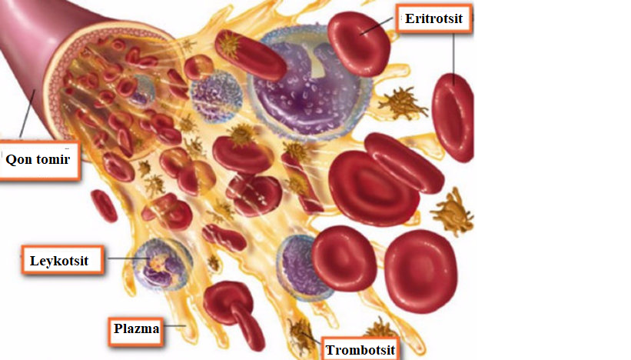

***1-rasm. Qon tarkibi***

**Qonning miqdori va tarkibi**. Odam organizmi vaznining 6-8% ini qon tashkil qiladi, ya’ni o‘rtacha uning miqdori 5-6 litrga teng. Organizmdagi qon miqdorini

aniqlash quyidagicha amalga oshirilishi mumkin: qonga neytral bo’yoq, radioaktiv izatoplar yoki kalloid eritmalar yuboriladi va bu moddalar qonda tekis tarqalib bo‘lgandan so‘ng uning konsentratsiyasi aniqlanadi.

Moddalarning suyulish darajasiga qarab qonning miqdorini aniqlash mumkin. **Qon plazmasining tarkibi**. Qon plazmasi 90-92% suv va asosan oqsillar bilan tuzlardan tashkil topgan 8-10% quruq moddadan iborat. Plazmada xossalari va funksiyalar ahamiyati bilan bir-biridan farq qiluvchi bir necha xil oqsil: albuminlar (taxminan 4,5%), globulinlar 2-3% va fibrinogen (0,4-0,2%) bor. Odam plazmasidagi oqsillarning umumiy miqdori o‘rtacha hisob bilan 7-8%,

plazmadagi quruq moddaning qolgan qismi boshqa organik birikmalar va mineral tuzlarga to‘g‘ri keladi.

***Qon plazmasi tarkibi.***

|  |  |  |  |  |  |
| --- | --- | --- | --- | --- | --- |
| ***Plazma tarkibi*** | | $\%$***miqdorida*** | ***Plazma tarkibi*** | $\%$***miqdorida*** |  |
| Suv  Oqsil  Lipidlar  Neytral yog’  Glyukoza  Siydikchil  Siydik kislotasi  Kreatin  Aminokislotalar | 90,5  8  0,3  0,2  0,12  0,03  0,004  0,006  0,008 | | Natriy  Kaliy  Kaltsiy  Magniy  Xlor  Gidrokarbonat  Fosfat  Sulfat | 0,3  0,02  0,012  0,0002  0,35  0,16  0,03  0,02 |

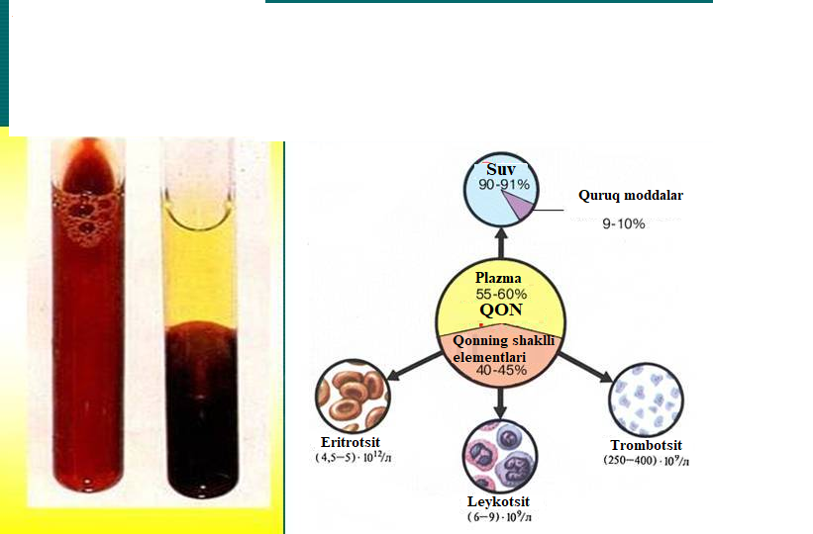

 ***2- rasm. Qon tarkibi.***

Qon plazmasida oqsildan boshqa azotli birikmalar: oqsillarning

gidrolizlanishi natijasida hosil bo‘lgan ovqat hazm qilish yo‘lidan so‘riladigan va protoplazma oqsillarining sintezlanishi uchun hujayralar foydalanadigan moddalar (aminokislotalar, polipeptidlar) va oqsillarning parchalanishi natijasida hosil bo‘lib, organizmdan chiqarib tashlanadigan moddalar (mochevina, siydik kislotasi, kreatinin, ammiak) bor. Plazmadagi qoldiq azot deb ataluvchi nooksil azotning umumiy miqdori 30-40 mg% ni tashkil qiladi. Uning yarmi mochevinaga to‘g‘ri keladi. Buyraklar yetarli ishlamaganda qon plazmasida qoldiq azot juda ko‘payib ketadi. Qon plazmasida azotsiz organik moddalar: organizm hujayralari uchun asosiy energiya manbai glyukoza (80-120 mg % yoki 4,4-6,7 mmol/l ) va organizm hujayralarining faoliyati natijasida hosil bo‘lgan turli organik kislotalar, sut kislotasi ham bor. Qon plazmasida mineral moddalar qariyib 0,9% ni tashkil qiladi. Ularning tarkibi asosan Na, K+ Ca++ kationlari va anionlardan (Cl -, HCO -3, HPO-4, H2PO-4) iborat. Qon bilan bir xil osmotik

bosimga ega bo‘lgan, ya’ni tuzlar konsentratsiyasi qonnikiga barobar keladigan eritmalar izotonik eritmalar yoki izoosmotik eritmalar deyiladi.

NaCl ning 0,9% eritmasi issiq qonli hayvonlar va inson uchun izotonik

eritmadir. Bu eritma ko‘pincha fiziologik eritma ham deyiladi. Osmotik bosimi qonnikidan katta bo‘lgan eritmalar gipertonik eritmalar deyiladi, pastrog‘i esa gipotonik eritma sanaladi.Lekin ajratib olingan a’zolarga faqat izotoniya emas, balki eritmaning tarkibi ham katta ahamiyatga ega. Issiq qonli hayvonlarning ajratib olingan organi ishlab turishi uchun suyuq eritma O2 bilan to‘yintiriladi.

***Qon plazmasining oqsillari****.* Qon plazmasi oqsillarining ahamiyati hilma-hildir.

1. Qonning onkotik bosimini hosil qiladi. Qon va to‘qimalar orasidagi suv almashinuvini ta’minlaydi.

2. Oqsillar bufer xossasiga ega bo‘lgani uchun qonning kislota ishqor muvozanatini saqlab turadi.

3. Oqsillar qon plazmasining muayyan darajada yopishqoq bo‘lishini ta’minlaydi, bu esa arterial bosimni ma’lum darajada ushlab turish uchun ahamiyatli.

4. Qon plazmasi oqsillari eritrotsitlarning cho‘kishiga to‘sqinlik qiladi.

5. Plazma oqsillari qon ivishida ahamiyati katta (fibrinogen).

6. Qon plazmasining oqsillari yuqumli kasalliklar bilan og‘rimaslik, ya’ni

immunitetning muhim faktori hisoblanadi (globulinlar).

7. Qon plazmasining oqsillari garmonlar, mineral moddalar, lipidlar va xolesterin

singari moddalarni tashishda ahamiyati katta.

8. To‘qima oqsillari uchun rezerv hisoblanadi.

9. Kreator bog‘lar hosil qilishda ishtirok etadi.To‘qimalarning genetik apparatiga ta’sir etadi va ularning o‘sishini, rivojlanishini, differensirovkasi va organism tuzilishini ta’minlaydi.

Qon plazmasida o’nlab oqsillar bor, ular albuminlar, globulinlar va

fibrinogenlardan iborat.

**Qonning fizik va kimyoviy xossalari.**

***Qonning rangi****.* Eritrotsitlar tarkibidagi gemoglobin qonga qizil rang beradi. Arterial qon oksigemoglobinga boy bo‘lganligi tufayli och qizil rangga ega. Venoz qon esa qaytalangan va oksidlangan gemoglobinlar hisobiga to‘q qizil rangga ega. Qondagi gemoglobin to‘qimaga qancha ko‘p kislorodni bersa, venoz qon shunchalik to‘qroq rangga ega bo‘ladi.

***Qonning solishtirma og‘irligi****.* 1.058 dan 1.062 gacha kattalikda bo‘lib, tarkibidagi eritrotsitlar miqdoriga bog‘liq. Plazmaning solishtirma og‘irligi tarkibidagi oqsillar miqdoriga bog‘liq bo‘lib 1.025 –1.034 ga teng.

***Qonning yopishqoqligi****.* Qonning yopishqoqligi suvga nisbatan aniqlanganda 4,5-5,0 ga teng. Qonning yopishqoqligi, asosan, uning tarkibidagi eritrotsitlar va qisman plazma oqsillari miqdoriga bog‘liq. Venoz qonning yopishqoqligi arterial qonnikidan yuqoriroq bo‘ladi, bunga sabab venoz qonda eritrotsitlar CO2 saqlashi va diametri biroz katta bo‘lishidadir. Depodan eritrotsitlarning chiqishi qon yopishqoqligini orttiradi. Plazmaning yopishqoqligi 1.8 –2.2 dan ortmaydi. Odam oqsilni ko‘p iste’mol qilganda plazmaning, qonning,yopishqoqligi ortishi mumkin.

**Qonning osmotik bosimi.**Osmotik bosim deb yarim o‘tkazgich parda orqali suyuq eritmadan quyuq eritmaga erituvchining (qon uchun suvni) o‘tishini ta’minlovchi kuch tushuniladi. Qonning osmotik bosimi unda erigan mayda molekulali moddalarning miqdoriga bog‘liq. Qon osmotik bosimining 60% qismi NaCl hisobiga hosil bo‘ladi. Qon, limfa, to‘qima suyuqligi va to‘qimalarda osmotik bosim deyarli bir xil bo‘ladi va o‘zgarmaydi. Qonga ko‘p miqdorda tuz va suv tushganda ham osmotik bosimning kattaligi kam o‘zgaradi.

Qonga tushgan ortiqcha suv buyrak orqali tezda chiqarib yuboriladi, bir qismi to‘qima va hujayraga o‘tkaziladi, natijada osmotik bosim dastlabki holatga qaytadi. Agar qonda tuz miqdori ortsa, to‘qimadan suv qonga o‘tadi, buyrak orqali tuzlarni chiqarib yuborilishi kuchayadi. Oqsil, yog‘ va karbonsuvlarning hazm tizimidan qon va limfaga surilishi, shuningdek, hujayra metabolizmida hosil bo‘lgan mayda molekulali moddalarning qonga tushishi osmotik bosimni ma’lum darajada o‘zgartirishi mumkin

**Onkotik bosim.** Osmotik bosimni qon plazmasida erigan tuzlargina emas, balki kolloidlar plazma oqsillari ham vujudga keltiradi. Plazma oqsillari hosil qilgan osmotik bosim onkotik bosim deyiladi.

Qon plazmasi oqsillarining miqdori 7-8% ga teng bo‘lib, plazmada erigan tuzlar

miqdoridan deyarli 10 barobar ortiq bo‘lsa ham, ular hosil qiladigan onkotik bosim plazma osmotik bosimning (7,6-8,1 atm) atiga 1/200 qismini, ya’ni 0,03-0,04 atm (25-30 mm, simob ust.)ni tashkil qiladi. Buning sababi shuki, oqsillarning molekulalari juda yirik bo‘lib, plazmadagi krisstolloidlarning molekulalariga nisbatan bir necha barobar kam. Qonda albuminlar miqdori eng ko‘p.

Uning hajmi globulin va fibrinogennikiga nisbatan kichik. Shuning uchun xam

qon plazmasining onkotik bosimi 80% ni albuminlar hosil qiladi. Qon plazmasi onkotik bosimining miqdori kichik bo‘lishiga qaramay, qon bilan to‘qima orasida suv almashinuvida ahamiyati kattadir. Onkotik bosim filtratsiya xodisalariga to‘qimaaro suyuqlik, limfa, siydik hosil bo‘lishi, ichakda suv so‘rilishiga

asoslangan fiziologik jarayonlarga ta’sir qiladi. Odatda qon plazmasidagi yuqori molekulali oqsillar kapillyarlarning endotelial devoridan o‘ta olmaydi. Oqsil molekulalari qon tomirlari ichida qolib, qonda bir qadar suv ushlab turadi. Qon oqsillari qon va to‘qimalardagi suvni nisbiy doimiy miqdorda saqlab turadi.Qonda oqsil miqdori kamayganda shish vujudga keladi, chunki qon tomirlarda ushlab turuvchi omil (oqsil) kamayganligi tufayli suv to‘qimaga chiqib ketadi.

**Qon vodorod ionlarining konsentratsiyasi va pH boshqarilishi**..

Qon kuchsiz ishqoriy reaksiyaga ega. Arterial qonning pH –7,4 ga teng. Venoz qonda CO2ko‘p bo‘lgani uchun uning aktiv reaksiya ko‘rsatkichi 7,35 ga teng. Hujayra ichida pH biroz past bo‘lib 7-7,2 ga teng. Bu hujayralar metabolizmiga va ularda modda almashinuvi natijasida kislotali mahsulotlari hosil bo‘lishiga bog‘liq. Organizmda qonning aktiv reaksiyasi nisbatan doimiy bir darajada turadi, bu esa plazmaning va eritrotsitlarning bufer xossalariga, shuningdek chiqaruv organlarining faoliyatiga bog‘liq.

Qonning aktiv reaksiyasini nisbatan doimiy holda ushlab turish uchun bir necha bufer sistemalar mavjud.

**Gemoglobin bufer tizimi *.***Qon bufer sig‘imining 75% ni tashkil qiladi. Bu tizim

qaytalangan gemoglobin (HHb) va uning kaliyli tuzidan (KHb) iborat. Bu tizimning buferli xossasi kam dissotsialangan kislota hosil qilishdan, ya’ni KHb, kuchsiz kislota tuzi sifatida K+ ionini ajratadi va H+ biriktirib oladi.

H+ + KHb $→$ K+ +HHb

To‘qimalarda qaytalangan gemoglobin (HHb) asos vazifasini o‘taydi. O‘pkada

gemoglobin (oksigemoglobin HHbO2 CO2 ga nisbatan kuchliroq kislotali xossaga ega) o‘zini kislota sifatida namoyon qiladi va qonning pH doimiyligini saqlashda ishtirok etadi.

**Karbonat bufer tizimi *.*** (H2CO3/ NaHCO3) qon bufer sig‘imini tashkil qilishda ikkinchi o‘rinda turadi. Ushbu bufer tizim quyidagicha ishlaydi: agar qonga karbonat kislotadan kuchliroq kislota tushsa, reaksiyaga natriy gidrokarbonat kiradi. Neytral tuz va kuchsiz dissotsialanadigan karbonat kislota hosil bo‘ladi. Qonni pH kislotali tomonga siljishidan saqlanadi. Qonda karbonat kislota miqdori ortib ketsa, eritrotsitlardagi karboangidraza fermenti ta’sirida H2O va CO2 ga parchalanadi. CO2gazi o‘pka orqali tashqariga chiqarib yuboriladi. Agar qonga ishqoriy modda tushsa, karbonat kislota reaksiyaga kiradi, natijada natriy gidrokarbonat va suv hosil bo‘ladi. Bu esa qon pH ni ishqoriy tomonga siljishidan saqlaydi.

**Fosfat bufer tizimi*.*** Natriy digidrofosfat (NaH2PO4) va natriy gidrofosfat (NaH2PO4) lardan tashkil topgan. Birinchi modda o‘zini kuchsiz kislota sifatida namoyon qilsa, ikkinchisi –kuchsiz kislota tuzi sifatida namoyon qiladi. Agar qonga kuchli kislota tushsa, u NaH2PO4 bilan reaksiyaga kiradi, natijada neytral tuz va kuchsiz dissotsialanuvchi natriy digidrofosfat hosil bo‘ladi:

H+ +NaH2PO4- = Na+ + H2PO4-

Qondagi ortiqcha natriy digidrofosfat buyrak orqali chiqarib yuboriladi va NaH2PO4/ NaH2PO4 nisbati saqlanib qoladi. Oqsil bufer tizimining amfoter xossasi hisobiga amalga oshadi. Oqsil kislotali muhitda asos va ishqoriy muhitda esa kislota sifatida o‘zini namoyon qiladi. Qon pH doimiyligini saqlashda nerv boshqarish mexanizmi katta ahamiyatga ega.

Qon tomirlarda joylashgan xemoretseptorlar qitiqlanishi natijasida hosil bo‘lgan impulslar MNS turli qismlarini qo’zg‘atadi, bu esa a’zolar (buyrak, o‘pka, ter bezlari, hazm tizimi) faoliyatini reflektor o‘zgarishiga olib keladi, ularning faoliyati qon pH doimiyligini saqlashga yo‘naltiriladi. Agar qonning pH kislotali tomonga siljisa, siydik orqali H2PO4-anioni chiqarilishi kuchayadi. pH ishqoriy tomonga siljisa, siydik orqali HPO2-va HCO3-lar ajralishi ortadi. Ter bezlari ortiqcha sut kislotalarini va o‘pka CO2 ni chiqarib yuboradi.

Qonning bufer tizimlari ishqoriy moddalarga nisbatan kislotali moddalar

ta’siriga chidamliroq. Qondagi kuchsiz kislotalarning asoslar bilan hosil qilgan tuzlari ishqoriy rezerv deb ataladi. Uning kattaligi CO2(qondagi zichligi 40 mm.sim.ustuniga teng bo‘lgan paytda) 100 ml qon biriktira oladigan CO2 miqdori bilan aniqlanadi. Har xil kasalliklarda qonning pH kislotali va ishqoriy tomonlarga siljishi mumkin. Qon pH kislotali tomonga siljishi

–atsidoz, ishqoriy tomonga siljishi –alkaloz deyiladi.

**Qonning shaklli elementlari.**

**Eritrotsitlar**. Eritrotsitlar –qizil qon tanachalari, ikki tomoni botiq disk shaklida bo‘ladi. Shaklining shunday bo‘lishi eritrotsitlar yuzasining katta bo‘lishini ta’minlaydi, natijada u har xil moddalarni ko‘p miqdorda tashiy oladi. Bundan tashqari, eritrotsitlarning bunday shaklda bo‘lishi uning osmotik chidamliligini orttiradi, qon ivishida eritrotsitlarga fibrin ipchalari yopishib tromb hosil qilinishi osonlashadi. Eritrotsitlar shakli mayda kapillyarlardan o‘tishga imkon beradi, shuningdek gemoglobin eritrotsitlarning barcha qismlarida yuzaga yaqin bir xil holda yotadi. Eritrotsitlar o‘lchami o‘zgaruvchan bo‘lib, uning diametri 7,5-8,3 mkm. Eritrotsitlarning miqdori erkaklarda 4,5-5·1012/l, yoki 1 mkl qonda 4,5-5 millionni tashkil qiladi. Ayollarda eritrotsitlar miqdori 4,5·1012/l dan ortmaydi. Og‘irligi 60 kg ga teng bo‘lgan odam eritrotsitlarining umumiy miqdori 25 trillionga tengdir.Eritrotsitlar miqdorining kamayishi eritropeniya, ortishi esa eritrotsitoz deb ataladi.

**Gemoglobin va uning birikmalari.** Tarkibida xromotoproteid –gemoglobinni saqlash eritrotsitning asosiy vazifasidir. Odam gemoglobinining molekulyar massasi 68800 ga teng. Gemoglobin oqsil (globin) va temir saqlovchi (gem) qismlardan iborat. 1 molekula globinga 4 molekula gem to‘g‘ri keladi.Sog‘lom odam qonida gemoglobin miqdori –erkaklarda 130-160 g/l va ayollarda 120-165 g/l ni tashkil qiladi. Gemoglobinning asosiy vazifasi O2va CO2larni tashishdir. Bundan tashqari gemoglobin bufer xossaga ega, shuningdek u ayrim zaharli moddalarni biriktira oladi.Odam va hayvonlar gemoglobini tarkiban farq qiladi. Bu farq uning oqsil qismi globinga bog‘liq. Gem esa barcha hayvonlarda bir xil tuzilishga ega. Gem markazida O2 biriktira oladigan Fe2+ ushlovchi porfirin molekulasidan iborat.

Gemoglobin birikmalari. Oksigemoglobin (HHbO2) –gemoglobinning O2bilan

birikmasi; venoz qonning tarkibida 35% gacha HHb bo‘lishi mumkin;

karbogemoglobin (HHbCO2) –gemoglobinni CO2bilan birikmasi, qonda CO2

10-20% HHbCO2 holatida tashiladi, karboksigemoglobin (HHbCO) –gemoglobinning is (CO) gazi bilan birikmasi, CO gazining gemoglobin bilan kimyoviy yaqinligi O2 nikidan yuqori, shuning uchun xam HHbCO hosil

bo‘lib qolganda gemoglobin O2bilan birika olmaydi. Lekin sof O2

bilan nafas oldirilganda karboksigemoglobin parchalanishi tezlashadi.

**Eritrotsitlarning vazifasi*.*** Eritrotsitlar uch xil vazifani bajaradilar: tashuvchi, himoyalovchi va boshqaruvchi.Tashuvchi vazifasiga O2va CO2, aminokislotalar, polipeptidlar, oqsil, karbonsuvlar, fermentlar, gormonlar, yog‘lar, xolisterin, har xil biologik faol moddalar (prostoglandinlar, leykotrientlar va b.), mikroelementlar va boshqalarni tashish kiradi. Himoyalovchi vazifasiga eritrotsitlarning xususiy va umumiy immun reaksiyada ishtiroki, qon-tomir trombotsitar gemostazda, qon ivishida va fibrinolizda qatnashishi kiradi. Boshqaruv vazifasi–eritrotsitlar tarkibida gemoglobin borligi tufayli qonning pH, plazma tarkibidagi ion va suv doimiyligini saqlashda ishtirok etadi. Kapillyarning arterial qismida eritrotsitlar tarkibidagi suv va O2to‘qimaga beriladi va uning hajmi kichrayadi, kapillyarning venoz qismida esa to‘qimadan suv, CO2va modda almashinuv mahsulotlarini biriktirib oladi va eritrotsitlar hajmi ortadi.Eritrotsitlar glyukoza va qon ivishiga qarshi bo‘lgan modda geparinni ham tashib yuradi. Agar bu moddalarning qondagi miqdori ko‘payib ketsa, ular eritrotsitlar ichiga kirib oladi, kamayib ketganda yana plazmaga qaytib chiqadi. Eritrotsitlar tarkibida eritropoezni boshqarishda ishtirok etadigan eritropoetik omil saqlanadi. Eritrotsitlar parchalanganda bu omil suyak ko‘migiga tushadi va eritrotsitlar hosil bo‘lishini kuchaytiradi. Eritrotsitlar parchalanganda ajrab chiqqan gemoglobindan o‘t tarkibiy qismiga kiruvchi bilirubin hosil bo‘ladi. Eritrotsitlar 80-120 kun yashaydi.

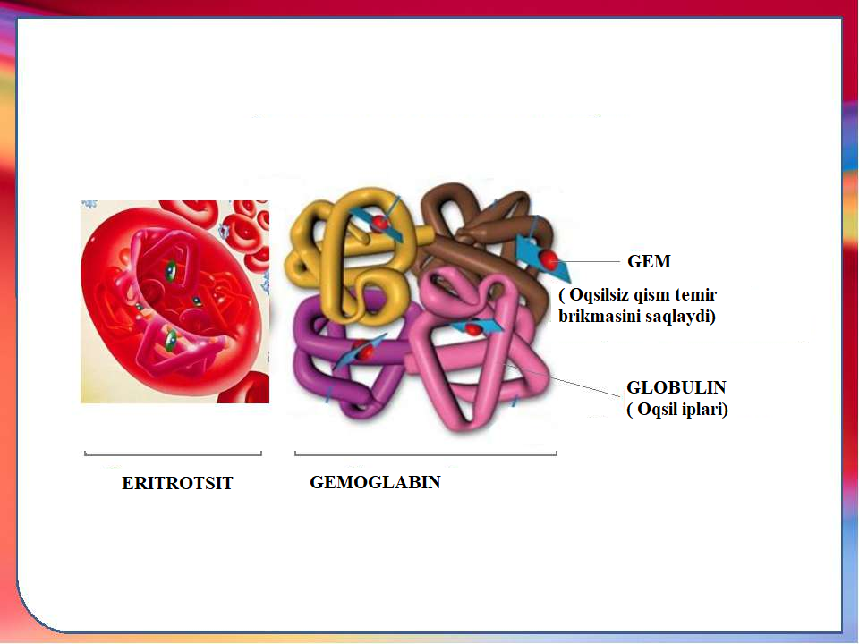

***3-rasm . Eritrotsit tuzilishi.***

Eritropoez me’yorda bo‘lishi uchun temir zarur. Eritrotsitlar parchalanganda hosil

bo‘lgan, depodan va ovqatlar tarkibidan tushgan temir suyak ko‘migiga tushadi. Katta yoshdagi odamlarda eritropoez meyorda ketishi uchun kunlik ovqat ratsionida 12-15 mg temir mikroelementlar bo‘lishi zarur.

**Leykotsitlar.** Leykotsitlar, yoki oq qon tanachalari yadrosi bor, kattaligi 8 dan 20 mkm gacha bo‘ladi.Katta yoshdagi odamlar periferik qonida leykotsitlar miqdori 1 mkl qonda 4000-9000 ni tashkil qiladi. Miqdorining ortib ketishi leykotsitoz va kamayib ketishi leykopeniya deyiladi.Fiziologik leykotsitoz ovqatlangandan so’ng, jismoniy ish paytida, emotsional qo‘zg‘alganda, homiladorlik paytida kuzatiladi. Patologik leykotsitozda periferik qonga yetilmagan leykotsitlar chiqarib yuboriladi va bu leykotsitlar to‘la shakllanib bo‘lmaganligi tufayli o‘z funksiyalarini bajaraolmaydilar, ya’ni organizmni patogen bakteriylardan himoya qila olmaydi. Leykopeniya

radioaktiv ta’sir ortganda va ayrim farmokologik dorilar ta’sirida kelib chiqadi. Leykopeniya ayrim yuqumli kasalliklarda (sepsis, miliar tuberkulez) ham kuzatiladi. Leykopeniyada organizmning bakteriyalardan himoyalanish xossasi susayadi. Leykotsitlar tuzilishiga qarab ikkita katta guruhga bo‘linadi:

donali yoki granulotsitlarva donasiz yoki agranulotsitlar. Donali leykotsitlar neytrofillar, eozinofillar va bazofillar, donasiz leykotsitlar–limfotsitlar va

monotsitlardan iborat. Barcha leykotsitlar, asosan,himoya funksiyasini bajaradi. Lekin bu funksiya har-xil leykotsitlar tomonidan turlicha amalga oshiriladi. Neytrofillar eng katta guruhni tashkil qiladi. Ularning asosiy funksiyasi qonga tushgan yot tanachalarni fagotsitoz qilishdan iborat. Fagotsitoz xodisasi 1892 yili I.I.Mechnikov tomonidan kashf qilingan. Fagotsitoz qamrab olish lizosomal fermentlar (proteazalar, peptidazalar, oksidazalar, dezoksinuklazalar) yordamida hazm qilishdan iborat.

Leykotsitlar hazm traktining shilliq qavatida va retikulyar to’qimalarda parchalanadi.

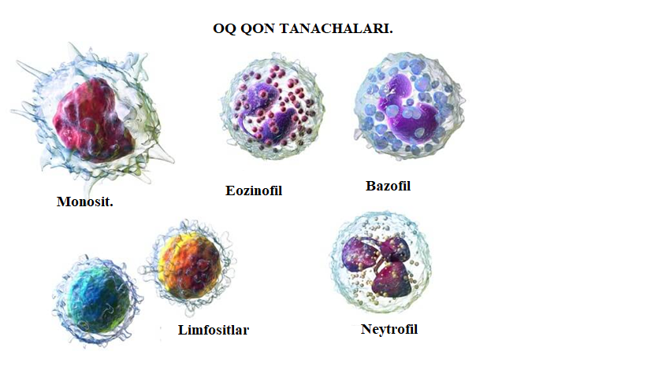

***4-rasm. Oq qon tanachalari.***

**Trombotsitlar.** Trombotsitlar yumaloq yoki biroz oval yassi shaklga ega, ularning diametri 2-5 mkm ga teng. Trombotsitlar yadrosiz, lekin ularda (200ga yaqin) granulalar mavjud. Odamlar qonidagi trombotsitlar miqdori 180-320x109/l yoki 1 mkl qonda 180000 –320000 ni tashkil qiladi. Trombotsitlar qondagi miqdorining ortishi trombotsitoz, kamayishi esa trombotsitopeniya deb ataladi. Trombotsitlarning yashash davomiyligi 5-11 kundir.

**Qonning ivishi.** Qon ivishi ( gemokoagulyasiya ) tomirlarda qonni saqlashga, jarohatdan so‘ng qon yo‘qotish natijasida halok bo‘lishdan himoya qilishga yo‘naltirilgan organizmning xayotiy zaruriy javobidir. Qon oqishini to‘xtatish jarayonida quyidagi tuzilmalar ishtirok etadi: qon tomirlar, to‘qimalar, plazmadagi fiziologik aktiv moddalar, qonning shaklli elementlari-asosan trombotsitlar. Bularning barchasi neyrogoumoral mexanizmlar yordamida boshqarib turiladi. Qon tomirlarda ivimaydi, chunki qonning ivishiga qarshilik ko’rsatuvchi sistema mavjud. Qonni ivishiga qarshilik qiluvchi sistema tomirlardagi qonni suyuq holatda saqlaydi,qonni ivituvchi sistema esa jarohatlangan tomirlardan qonni butunlay oqib chiqishini oldini oladi. Tromb hosil qilib qon ivish jarayonini boshlang’ich qismida jarohatlangan to’qimadan maxsus oqsil va Ca ++ ishtirokida protromboplastin tromboplastinga aylanadi. Hosil bo’lgan tromboplastin jigar protrombini ta’sirida va Ca ++ ishtirokida trombinga aylanadi. Trombin esa qondagi erigan holda fibrinogenga ta’sir etib , uni erimaydigan fibrin oqsiliga aylantiradi. Shu bilan qon oqishi to’xtaydi. Qon oqishini to’xtashi – gemostaz deyildi.

**Qon guruxlari**.Qon guruhlari to‘g‘risidagi ta’limotni yaratishga sabab bo‘ldi. 1901 yili K.Landshteyner odamlar eritrotsitlarida A va B aglyutinogenlari mavjud ekanligini, qon plazmasida esa α va β aglyutininlar (gammaglobulinlar) mavjudligi aniqlandi. K.Landshteyner va Y.Yanskiy odam qonidagi aglyutinogen va aglyutininlarning mavjudligiga qarab IV qon guruxi borligini belgiladilar. Qon guruxi rim raqami va eritrotsitlardagi aglyutinogenlar bilan belgilandi. Guruh antigenlari qonning tug‘ma, irsiy berilgan, butun umr davomida o‘zgarmaydigan xossasidir. Chaqaloq qonida aglyutininlar bo‘lmaydi. Ular bolaning bir yoshgacha bo‘lgan hayoti davrida ovqat tarkibida tushgan va ichak mikroflorasida ishlab chiqarilgan moddalar ta’sirida,organizmda yo‘q aglyutinogenlarga qarshi hosil bo‘ladi.

I-guruh (O)-eritrotsitlarda aglyutinogen yo‘q, plazmada α-va β-aglyutininlar bor;

II-guruh (A)-eritrotsitlarida A aglyutinogen, plazmasida β -aglyutinin bor;

III-guruh(B)-eritrotsitlarda B aglyutinogen, plazmada α -aglyutinin bor;

IV-guruh (AB)-eritrotsitlarda AB aglyutinogenlar bor, plazmada aglyutininlar yo‘q.

Agar odam qonida bir nomli aglyutinogen va aglyutininlar: aglyutinogen A

aglyutinin α bilan va aglyutinogen B aglyutinin β bilan uchrashsa, aglyutinatsiya hodisasi sodir bo‘ladi, bunda eritrotsitlar bir-biriga yopishib qoladi. Aglyutininlar tabiiy antitelalar bo‘lib, ikkita bog‘lanish markaziga ega va ikkita eritrotsitlarning o’rtasida bog’lovchi ko’prik vazifasini o‘tashi mumkin. Natijada eritrotsitlar bir-biri bilan birikib aglyutinatsiya jarayonini hosil qiladi. Plazmada aglyutininlardan tashqari gemolizinlar ham mavjud, ular ham α va β harflari bilan belgilanadi. Gemolizinlar bir nomli aglyutinogenlar bilan uchrashganda eritrotsitlarni gemolizga uchratadi mos kelmagan qon quyilganda eritrotsitlar aglyutinatsiyasi, so‘ngra ularning gemolizi sodir bo‘lishi natijasida gemotransfuzion karaxt holati kelib chiqishi va hattoki o‘limga olib kelishi mumkin.

**Rezus omil.** 1940 yili K.Landshteyner va A.Vinerlar tomonidan makaki-rezus maymuni qonida antigen aniqlangan, uni rezus factor deb atashdi. Bu antigen oq irqli odamlarning 85% qonida uchraydi. Ayrim xalqlarda, masalan: evenlar qonida 100% rezus-faktor uchraydi. Qonida rezus-faktor mavjud odamlar rezus-musbat, bu faktor yo‘q odamlar rezus-manfiy deb nomlangan. Rezus-faktor 40 dan ortiq antigenlardan tuzilgan murakkab tizimdir. Antigenlik xossasi eng yuqori bo‘lgan D-tip (85%) antigen uchraydi. Bundan tashqari, rezus antigenning quyidagi tiplari: S, E, d, s, e mavjud, ularning antigenlik xossasi past.

Agar rezus musbat donor qoni rezus manfiy retsipientga quyilsa, retsipient qonida rezus faktorga qarshi-antirezus aglyutinin hosil bo‘ladi. Rezus musbat qon rezus-manfiy odamga ikkinchi marotaba quyilsa eritrotsitlar aglyutinatsiyaga uchraydi, ya’ni rezus–kelishmovchiligi kelib chiqadi.

Shuning uchun xam rezus manfiy qon rezus–manfiy odamga va rezus-musbat qon rezus musbat odamga quyilishi zarur. Rezus kelishmovchilik homiladorlikda ham kelib chiqishi mumkin. Agar ayol rezus manfiy qonga ega bo‘lsa, homila qoni rezus-musbat bo‘lsa, homila qonidan rezus aglyutinogenlar ona qoniga o‘tib unda antirezus aglyutinin ishlab chiqishini paydo qiladi. Homiladan eritrotsitlarning ko‘p miqdorda ona qoniga tushishi tug‘ruq paytida sodir bo‘ladi. Shuning uchun ham birinchi homiladorlik yaxshi tugalannishi mumkin. Keyingi homiladorlikda esa ona qonidagi antirezus aglyutinin yo‘ldosh to‘sig‘idan o‘tib bola qoniga tushishi, uning to‘qima va eritrotsitlarini yemirishi mumkin. natijada homila halok bo‘lishi yoki chaqaloq og‘ir gemolitik anemiya bilan tug‘ilishi mumkin.

**Qon aylanish fiziologiyasi.**

Qon organizmda harakatlanar ekan, qon aylanishining katta va kichik doirasini bosib o‘tadi. Katta doirasi yurakning chap qorinchasidan boshlanib, aorta, yirik arteriyalar, kapillyarlar, venula va venalarni o‘z ichiga olib yurakning o‘ng bo‘lmasida tugallanadi. O‘ng bo‘lmadagi qon o‘ng qorinchaga o’tadi va u yerdan qon aylanishning kichik doirasi boshlanib, o‘pka arteriyalari va uning barcha tarmoqlari, o‘pka arteriolalari, kapillyarlari, venulalar va venalarni o‘z ichiga oladi va yurakning chap bo‘lmachasiga quyiladi. Chap bo‘lmachadan qon chap qorinchaga quyilib o‘z faoliyatini davom ettiradi. Shunday qilib kichik qon aylanish doirasi organizmni tashqi muhit bilan bog‘laydi, kislorodga to‘yinib, karbonat angidridni tashqariga chiqarib yuboradi. Katta qon aylanish doirasi esa a’zo va hujayralar bilan bog‘laydi.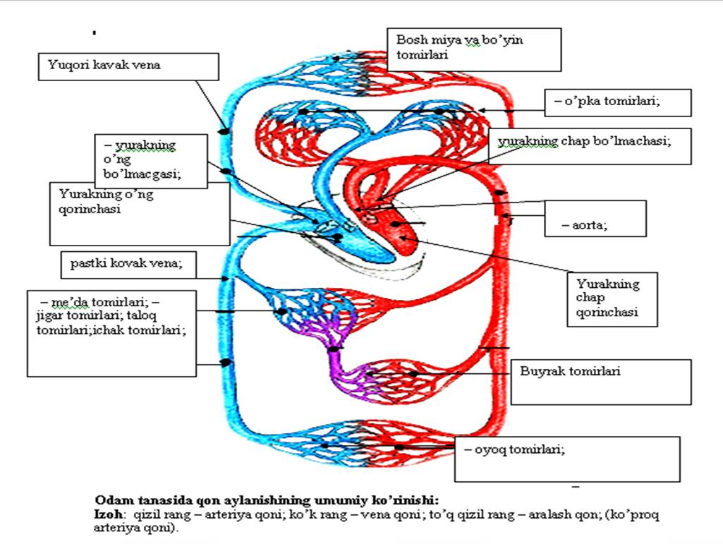

**Qon aylanish doirasi. Yurak faoliyati.** Yurak muskulli a’zo bo‘lib, uning devorlari uch qavatdan tashkil topgan: endokard, miokard va epikard. Miokard qo‘ndalang targ‘il muskullardan iborat bo‘lib, skelet muskullaridan fiziologik hossalari bilan farq qiladi. Morfologik va funksional hossalariga ko‘ra, yurakning muskullari ikki turga bo‘linadi: 1-bo‘lmachalar va qorinchalarning tipik tolalari, 2-ritm yetakchisi vazifasini va o‘tkazuvchi tizimni hosil qiluvchi atipik tolalar. Yurakning ko‘ndalang targ‘il muskullari: qo‘zg‘aluvchanlik, o‘tkazuvchanlik, qisqaruvchanlik va avtomatiya hossalarga ega. Yurak muskullarining ta’sirotlarga qo‘zg‘alish bilan javob berishi qo‘zg‘aluvchanlik deyiladi. Qo‘zg‘alishi yurak muskulining qisqarishiga, ya’ni tarangligini ortishi yoki muskul tolasining kalta tortishiga sabab bo‘ladi, bu qisqaruvchanlik deb ataladi. Yurak muskullari o’tkazuvchanlik, ya’ni harakat potensialini tola bo‘ylab tarqatish hususiyatiga ega.

**Yurak avtomatiyasi**-uning o‘zida yuzaga chiqadigan impulslar hisobiga qisqarishidir. Yurak avtomatiyasi. Tashqi ta’sirotlarsiz hujayraning o‘zida hosil bo‘ladigan impulslar hisobiga yurak muskullarining qisqarishi yurak avtomatiyasi deb ataladi. Agar baqa yuragini ajratib olib, ringer eritmasiga solib qo‘yilsa, u bir necha soat qisqarib turishi mumkin. Issiq qonli hayvonlar yuragi ajratib olinib, tegishli sharoitlar yaratilsa, bir necha kun qisqarib turishi mumkin.

Yurak ritmini boshqaruvi tugun-sinoatrial tugun hisoblanadi. U atipik hujayralar to‘plami, yuqori va pastki kavak venalarni o‘ng bo‘lmachaga quyilayotgan joylar oralig‘ida joylashgan. Atrioventrikulyar tugun o‘ng bo‘lmachaning pastki-bo‘lmacha va qorincha orasidagi to‘siqning o‘ng qismida joylashgan. Shu tugunlardan Giss tutami boshlanadi. Giss tutami atrioventrikulyar to‘siqdan o‘tiboq ikki tarmoqqa qorinchalar bo‘ylab tarqaluvchi o‘ng va chap oyoqlarga bo‘linadi. Bu oyoqchalar Purkine tolalarini hosil qilib, qorinchalar miokardiga beradi.

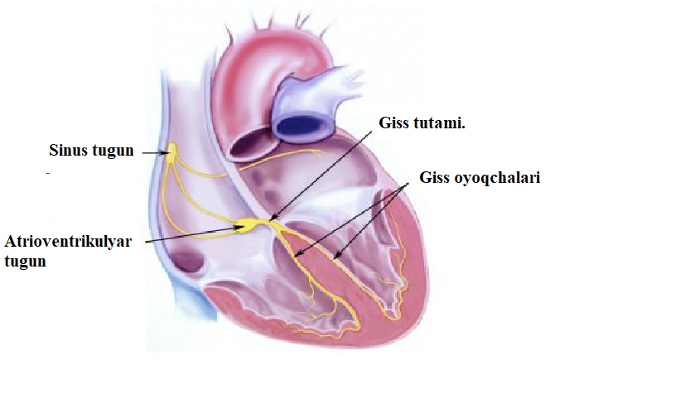

***6- rasm. Yurakning nerv tugunlari.***

**Yurakning o‘tkazuvchi tizimi.** Oddiy holatda yurak ritmini yetakchisi vazifasini sinoatrial (sinus, sinoatrial, Keyt-Flek) tugun bajaradi (6-rasm). Tinch holatda bu tugunda vujudga keladigan impulslar soni 60-80 taga teng. Qo‘zg‘alishlar sinoatrial tugundan bo‘lmachalarning ishchi miokardiga tarqaladi. Baxman tolalari qo‘zg‘alishni o‘ng va chap bo‘lmachalar miokardiga tarqalishini ta’minlaydi. Sinoatrial tugun yurak ritmini boshqaruvchi tugundir. Bo‘lmachalarda qo‘zg‘alishlarni tarqalish tezligi 1 m/s ga teng. Qo‘zg‘alishlar avvalo sinoatrial tugunda hosil bo‘lishini turli usullar bilan isbotlash mumkin. Elektrik potensiallar shu sohada birinchi paydo bo‘ladi, ular soni yurak ritmi bilan bir hilligi isbotlangan. Oddiy holatda o‘tkazuvchi tizimning quyi qismlari avtomatiya hossalari sinoatrial tugunidan kelayotgan impulslar hisobiga yashirin holda turadi. Agar biron bir sababga ko‘ra sinus tuguni sohasi zararlansa, atrioventrikulyar (Ashoff-Tovar) tugun boshqaruvchilik vazifasini o‘z zimmasiga oladi. Bu tugunlarda impulslar soni bir minutda 40-50 tani tashkil qiladi. Qo‘zg‘alishlar sinus tugunidan atrioventrikulyar tugunga o’tayotganda, 0,04-0,06 s davom etuvchi atrioventrikulyar ushlanib qolish deb nomlanuvchi holat kelib chiqadi. Atrioventrikulyar ushlanib qolishning sababi shuki, sinus tuguni tolalari atrioventrikulyar tugun bilan o‘zaro tutashmaydi, balki ishchi miokard orqali bog‘langan. Ishchi miokard orqali qo‘zg‘alishlarni o‘tish tezligi nisbatan pastroq. Bu esa bo‘lmacha va qorinchalarni ketma-ket qisqarishini ta’minlaydi. Ayrim sabablarga ko‘ra ikkinchi tartibdagi avtomatiya markazi ham ishdan chiqsa, u holda boshqaruvchilik vazifasini Giss tutami bajara boshlaydi. Giss tutamida qo‘zg‘alishlar soni minutiga 30-40 tani tashkil qiladi. Agarda Giss tutami ham ishlamay qo‘ysa, u holda ritm yetakchilik vazifasi Purkine tolalari zimmasiga tushadi. Bu holda yurak ishlash ritmi tahminan minutiga 20 tani tashkil etadi.

**Yurak sikli bosqichlari**. Qonni uzluksiz harakatini yurakning to‘xtovsiz ritmik qisqarishi va qon tomirlardagi bosimlar farqi ta’minlaydi. Yurak muskullarining qisqarishi sistola, bo‘shashini diastola deb ataladi. Bo‘lmachalar sistolasi natijasida qon qorinchalarga xaydaladi, diastolasida esa qon venalardan tushadi. Qorinchalarning har bir sistolasida qon chap qorinchalardan aortaga, o‘ng qorinchadan o‘pka arteriyalariga xaydab chiqariladi. Diastola vaqtida esa bo‘lmachalardan kelayotgan qon hisobiga to‘ladi. Normal holatda sistola va diastola birbiriga muvofiq sodir bo‘ladi. Yurak muskullarini bir marotaba qisqarishi va so‘ngra bo‘shashishi yurak sikli deb ataladi. Agar yurak bir minutda 75 marotaba qisqarib bo‘shashsa, uning davomiyligi 0,8 sek ni tashkil qiladi. Yurakning qisqarishi odamning yoshi, jinsi, funksional holatiga bog’liq. Yosh ulg’ayishi bilan yurak qisqarish ritmi pasayadi. Sportchilarda yurakning qisqarish ritmi kamroq ( daqiqasiga 50-55marta). Chang’i sport turi va marafon yuguruvchilarda miokardning qisqarishi yanada kamroq (30-35 marta ) bo’lishi mumkin. Jahon salomatlik jamiyati tavfsiyasiga ko’ra yurak qisqarish daqiqasiga 170 marta ko’tarilguncha bajariladigan jismoniy yuklama yurak tomir sistemasi va nafas sistemasi uchun yetarli hisoplanadi.

*Yurak sikli* quyidagi bosqichlarni o‘z ichiga oladi: bo‘lmachalar sistolasi, qorinchalar sistolasi, umumiy pauza (diastola). Har bir siklning boshlanishi bo‘lmachalar sistolasi bo‘lib 0,1 sek davom etadi Sistola davri ichida bo‘lmachalarda bosim ortadi. O‘ng bo‘lmachada 4-5 mm sm ust, chap bo‘lmachada 5-7 mm sim ust teng bo‘lib, qonni qorinchalarga haydaydi. Qorinchalar bu vaqtda bo‘shashgan bo‘lib, atrivenrikulyar klapanlar ochiq, qon erkin holda qorinchalarga o‘tadi. Bo‘lmachalar qisqarganda qon vena tomirlariga qaytib o‘tmaydi. Sistolaning boshlanishida vena tomirlarining xalqasimon muskullari qisqarib, uni yopib qo‘yadi. Bo‘lmachalar sistolasi tugagach qorinchalar sistolasi boshlanganda bo‘lmachalar bo‘shashgan holda bo‘ladi. Har ikkala qorinchalar sistolasi bir vaqtda boshlanadi.

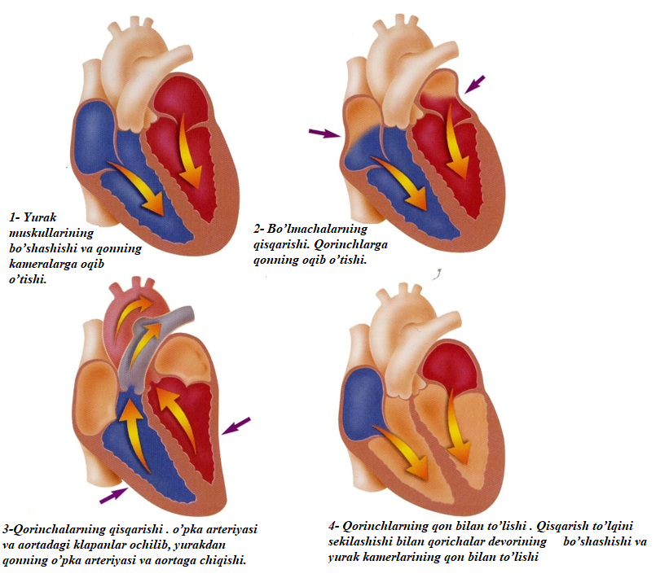

***7- rasm. Yurak sikli.***

**Yurak faoliyatining asosiy ko‘rsatkichlari*.*** Qonning daqiqalik hajmi. Yurakdan bir minut davomida haydab chiqarilgan qon miqdoriga qonning daqiqalik hajmi deb ataladi. Inson tinch turganda yuragi 70-75 marotaba ursa, qonning daqiqalik xajmi 4-5 l ni tashkil etadi. Bir kecha kunduzda 10 tonna, bir yilda 4000 tonna, umr mobaynida esa o‘rtacha 300000 tonna qonni yurak xaydab chiqarar ekan. Qonning daqiqalik hajmini yurak urishlari soniga bo‘linsa, yurakning sistolik hajmi kelib chiqadi. Odam tinch turganda sistolik hajm 65-70 ml ga teng. Shuni aytib o‘tish kerakki sistola vaqtida qorinchalardan qonning taxminan yarmi haydab chiqariladi. Qolgan qon esa rezerv hajm bo‘lib, yurak qisqarishlari tezlashganda ehtiyojga qarab ortadi.

Aylanib yurgan qon miqdori 70 kg og‘irlikka ega bo‘lgan erkaklarda 5050 ml ni tashkil qiladi (75-80 ml/kg), ayollarda esa sal ozroq (70 ml/kg). Bu ko‘rsatkich jinsga, yoshga, tana tuzilishiga, hayot kechirish tarziga, jismoniy chiniqqanlikka va jismoniy rivojlanganlikka qarab 50-dan 80 ml/kg gacha bo‘lishi mumkin. Aylanib yurgan qon shartli ravishda ikkiga bo‘linadi: muayyan paytda aylanib yuruvchi va sirkulyasiyada qatnashmaydigan, ya’ni depolardagi (taloq, jigar, buyrak, o‘pka va boshqa) qon. Gemodinamik holat o‘zgarganda ( ko’p qon yo’qotganda , jismoniy ish bajarilganda, emotsional holat o’zgarganda) depodagi qon, qon doiralariga chiqib, almashinib turadi. Qon depolaridagi qon miqdori aylanib yurgan qon miqdoridan ikki barobar ko‘p.

**Yurak faoliyatining nerv boshqarilishi.** Organizmning hayot faoliyatida yuzaga keladigan o‘zgarishlarga yurak ishining moslashishi nerv yo‘li orqali ikki xil mexanizm bo‘yicha bo‘ladi. Ular interkardial, ya’ni yurakning o‘zida joylashgan va ekstrakardial, ya’ni yurakdan tashqarida joylashgan mexanizmdir.

Yurak ishini bajaradigan interkardial mexanizmi yurakning o‘tkazuvchisistemasi bilan bog‘liq, ularga sinus tuguni, Ashof-Tovar va Giss bog‘lamlari kiradi. Yurak ishi boshqarilishining ekstrakardial mexanizmlari markaziy nerv tizimi orqali yurak ishini boshqarishdan iborat. Yurak simpatik va parasimpatik (adashgan)asab tolalari bilan ta’minlangan. Simpatik nervlar yurakka orqa miyaning yon shoxlarida (ko‘krakning 1-5 segmentlari joylashgan yadrolardan) keladi. Yurakning parasimpatik tolalari uzunchoq miyadan boshlanadi. Simpatikva parasimpatikasab tizimlari markazdan qochuvchi ikkita, tugun oldi va tugun keti neyronlaridan tashkil topadi. Birinchi neyron markaziy nerv tizimidan chiqib gavdaning ma’lum qismida tugaydi. U yerdan ikkinchi neyron boshlanib a’zogacha yetib keladi. Simpatik va parasimpatiktolalar yurak devoridagi chigallarda tugaydi (-rasm).

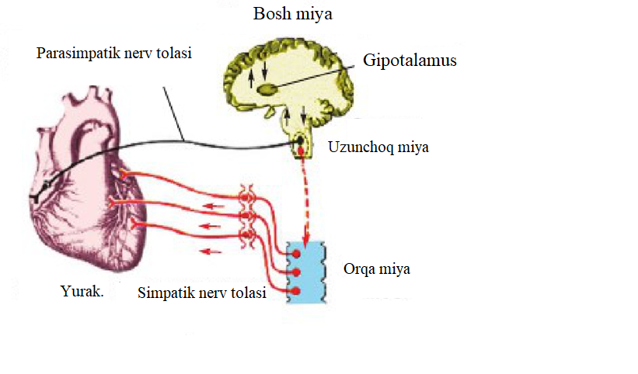

***8-rasm. Yurakni nev boshqarilishi***.

Yurakka kelgan simpatik asab ta’sirlanganda, yurak ishini tezlashtiradi vakuchaytiradi –yurak muskulining qisqarishi tezlashadi, kuchi ortadi, qo‘zg‘alish o‘tishi tezlashadi, qo‘zg‘aluvchanligi kuchayadi. I.P. Pavlov simpatik asab tolalarini – kuchaytiruvchi asab tolalarideb aniqladi. Ular (simpatik asab tolalar) ta’sirlanganda miokardda moddalar almashinuvi kuchayishi bilan yurakning qisqarish kuchi ortadi. Yurakka kelgan parasimpatik tola ta’sirlansa yurak ishi sekinlashishi,xatto to‘xtashgacha borishi kuzatilgan. Adashgan asab kuchsiz tok bilan uzoq vaqt ta’sirlansa yurakning qisqarish ritmi kamayadi, qo‘zg‘alish o‘tishi sekinlashadi, qo‘zg‘aluvchanlik pasa-yadi, vaqt o‘tganidan keyin yurak to‘xtaydi. Lekin ta’sirlash davom ettirilsa yurak asta sekin qisqara boshlaydi. Yurakka adashgan nerv ta’sirini tormozlanishi atsetilxolinmediatopning ajralishi bilan aniqlangan. Simpatik nerv ta’sirlanganda mediator noradrenalin ajraladi. Yurakka impulslar nerv uchlari bilan mediator orqali yetkiziladi. Yurak ishiga gavdaning hamma qismidan ta’sir bo‘lishi mumkin. Bu ta’sirlar retseptorlardan boshlanib markaziy nerv tizimi orqali yurakga keladigan simpatikvaparasimpatik nervni qo‘zg‘atish bilan yurak ishining o‘zgarishini yuzaga keltiradi. Yurak faoliyatiga reflektor ta’sirlar ko‘rsatuvchi sohalar ichida aorta ravog‘ida va karotid sinusda joylashgan mexanoretseptorlar alohida o‘rin tutadi. Qon doimo harakatlanar va arterial bosim bir xilda ushlanib turar ekan bu retseptorlar doimo qo‘zg‘algan bo‘ladi. Ularning qo‘zg‘aluvchanlik darajasi arterial bosimga bog‘liq. Bosim qancha yuqori bo‘lsa, reflektor tarzda adashgan nerv tarmog‘i kuchliroq ta’sirlanadi va yurak faoliyati sekinlashadi. Yurak faoliyatini boshqarishda mexanoretseptorlardan tashqari xemoretseptorlar ham ishtirok etadi. Ularning ta’sirlovchilari bo‘lib, O2 va CO2 larning qondagi tarangligi o‘zgarishi yoki H ionlarining qonda ortishi hisoblanadi. Xemoretseptorlarning qo‘zg‘alishidan hosil bo‘lgan impulslar uzunchoq miyaga borib, yurak urishlari sonini kamaytiradi. Kichik qon aylanishi doirasida bosimning ortishi o‘pka arteriyalardagi refleksogen sohalarni qo‘zg‘atib yurak qisqarishlarini kamaytiradi

Barcha qon tomirlada, to‘qimalarda va a’zolarda joylashgan mexano yoki xemoretseptorlarni doimo qo‘zg‘alishi yurak faoliyatini o‘zgartirishini

V.N. Chernigovekiy ko‘rsatib berdi. Yurak urishlari reflektor tarzda kuchayadi yoki kamayadi. Qorin pardada joylashgan retseptorlar ta’sirlanganda yurak faoliyati tormozlanishi yaqqol namoyon bo‘ladi. Masalan baqaning qornini pinset bilan asta-sekin urilganda yurak urishlari to‘xtab qoladi. Bu tajribada XIX asrning 60 yillarida F.Gols tomonidan o‘tkazilib, Gols refleksi deb ataladi. Ichakda joylashgan afferent tolalar impulslari orqa miyaga, undan uzunchoq miyaga olib boradi. Adashgan nerv tonusi ortib, yurak urishlari sekinlashadi yoki to‘xtab qoladi. Vagal reflekslarga Danini-Ashner refleksini ham kiritish mumkin. Ko‘z soqqalari bosilganda bradikardiya kuzatiladi-yurak urishlari minutiga 10-20 tagacha kamayadi.

**Yurak faoliyatining gumoral boshqarilishi.** Qonda aylanib yurgan barcha biologik faol moddalar yurak faoliyatiga to‘g‘ridan-to‘g‘ri yoki bilvosita ta’sir ko‘rsatadi. Lekin yurak faoliyatiga gumoral boshqaruvchi ta’sir etadiganlari unchalik ko‘p ham emas. Bular qatoriga buyrak usti bezi mag‘iz moddasida ishlab chiqariluvchi katexolaminlaradrenalin, noradrenalin va dofaminlarni kiritish mumkin. Bu gormonlar kardiomiotsitlarning β-adrenoretseptorlariga ta’sir ko‘rsatadi. Hujayraning adenilatsiklaza fermentini faollab siklik AMFning sintezini kuchaytiradi. So‘ngra fosforilaza jarayoni tezlashib energiya almashinuvi kuchayadi, miokard energiya manbai bilan ta’minlanadi. Atsetilxolinni yurak faoliyatiga ta’siri hujayra membranasining K+ ioni uchun o‘tkazuvchanligini oshiradi, depolyarizatsiyaga to‘sqinlik qiladi. Natijada sinus tugunida sekin diastolik depolyarizatsiya hosil bo‘lishi kechikadi, XP qisqaradi, oqibatda yurak urishlari sekinlashadi. Atrioventrikulyar tugunchada esa K+ ionlari o‘tishi Ca+ + ionlari chiqishiga qarshilik qiladi. Fosforilaza ta’sirida hujayra membranasini Ca++ uchun o‘tkazuvchanligi ortadi. O‘z navbatida yurak qisqarishlari soni, o‘tkazuvchanligi ortadi. Noradrenalin atsetilxolinga nisbatan sekin parchalanadi. Shuning uchun ham simpatik ta’sir uzoqroq davom etadi. Yurak faoliyatida elektorlitlarning ahamiyati katta. Hujayra atrofidagi muhitda K+ ionlari miqdorining ortishi yurak faoliyatini susaytiradi. Ion konsentratsiyasi o‘zgarishi hisobiga, membrananing kaliy uchun o‘tkazuvchanligi ortadi; natijada qo‘zgaluvchanlagi pasayadi, qo‘zg‘alishlarni o‘tkazish sekinlashadi; sinus tuguni yurak ritmini boshqaruvchi vazifasini bajara olmay qoladi. K+ ion miqdori ortiqcha bo‘lsa, yurak diastolada to‘xtab qoladi. Yurakka H+ va HCO- ionlari ham xuddi shunday ta’sir ko‘rsatadi. Kaltsiy ionlari ko‘p bo‘lsa, yurak muskullarini qiqaruvchanligi, o‘tkazuvchanligi ortadi va yurak sistola vaqtida to‘xtab qoladi.

**Elektrokordiografiya**. Ishlayotgan yurakning bioelektrik potensiallarini yozib olib, yurak muskullarini tekshirish usuli. Normal sharoitda yurakning bo‘lmacha va qorinchalari ketma-ket qo‘zg‘alib turadi, natijada yurakning qo‘zg‘algan va qo‘zg‘almagan qismida potensiallar farqi hosil bo‘ladi, yurak elektr toki manbai bo‘lib qoladi. Tana to‘qimalari elektr o‘tkazuvchanlik hossasiga ega bo‘lgani uchun yurakning elektr tokini tana yuzasidan maxsus asboblar yordamida yozib olish mumkin. Yurak sikli vaqtida yurakning elektr maydonini ikki nuqtasida potensiallar farqini yozib oluvchi egri chiziqqa – elektrokardiogramma (EKG) deyiladi, tekshirish usuli esa elektrokardiografiya deyiladi. EKG birinchi bo‘lib 1902 yil V. Yeyntxoven qo‘llagan. EKG diagnostik usul bo‘lib tibbiyotda keng qo‘llaniladi, bu usul yurak faoliyatida bir qator buzilishlar harakterini aniqlashda qo‘llaniladi. Yurak ko‘krak qafasida simmetrik ravishda yotmaganligi va odam gavdasi o‘ziga xos shaklda bo‘lganligi sababli yurakning qo‘zgalgan (-) va qo‘zg‘almagan (+) sohalarida elektr kuch chiziklari butun tana yuzasida bir tekis taqsimlanmaydi. Shuning uchun EKGni yozib olish uchun potensiallar qo‘l-oyoqlardan va ko‘krak qafasining ma’lum nuqtalaridan olinadi. EKG tahlilida egri chiziq tishlarning balandligi (kattaligi) mv, davomiyligi(uzunligi) soniyalarda ifodalaniladi. P- bo’lmachalarning qo’zg’alishi, P-Q- oralig’i( intervali) qo’zg’alishni bo’lmachalardan qorinchalarga o’tish( tarqalishi) vaqti 0,12- 0,20 soniya. QRS- qorinchalarning qo’zg’alishi (intervali) 0,06-0,09 sek, ST- T qorinchalarni tiklanishi ( repolyarizatsiya). Q-T- 0,36- 0,40 soniya, elektrosistola, ya’ni miokardning qo’zg’alishi. Yurak siklini R-R intervali ko’rsatadi.

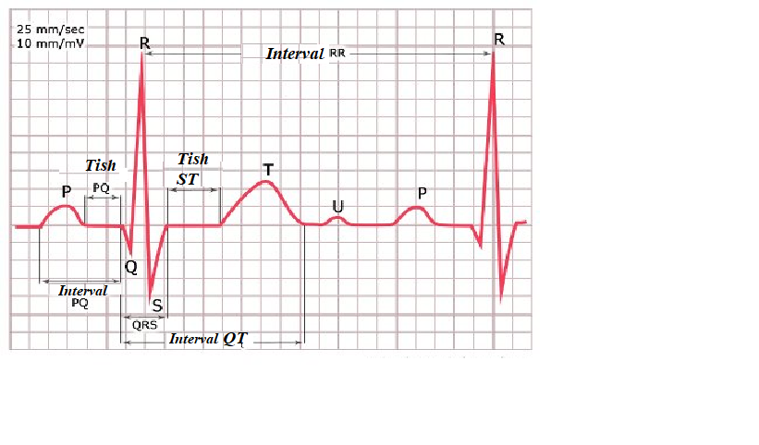***9- rasm. Elektrokardiogramma***

1. R- tishi musbat bo’lib yurak bo’lmachalar miokardagi qo’zg’alish jarayonini aks ettiradi.
2. QRS- kompleksi qorinchalarning qo’zg’alishini aks ettiradi.
3. T-R intervali bo’lmacha va qorinchalarning umumiy pauzasi
4. R-R yurak siklini aks ettiradi.

**YuSU =( R-R) $∙$ 0,04**

R-R – ikkita tish orasidagi masofa (mm)

0,04- 1mm lentaning o’tish vaqti.

Yurakning ritmik ishlashi yoshga, jinsga, tana vazniga, chiniqqanligiga bo’g’liq. Yurakning qisqarish soni daqiqasiga- 60-80 undan kam bo’lsa- bradikardiya, 90- dan oshsa taxikardiya deyiladi. Sog’lom odamda sinusli aritmiya ham , tinch holarda yurak sikli davomiyligi 0,2-0,3 undan uzoqroq bo’lishi kuzatiladi.

Yurak sikli uch fazadan: bo’macha va qorinchalar sistolasi, miokardning umumiy diastolasidan va pauzadan iborat. Qorinchalar har bir qisqarganda aorta va o’pka arteriyalariga 60-80ml qonni siqib chiqadi bu sistolik qon hajmi (DQH) 4,5-5,0 litrga teng. Jismoniy mashqdan so’ng SQH 100-150 ml, DQH- 30-35l gacha oshadi.

Qon tomirlarda arteriya va venalarda uzluksiz va doimiy harakatlanishi bosim farqi tufayli sodir bo’ladi. Qon harakati gidrodinamika qoniniga bo’ysunadi va ikki kuch bilan aniqlanadi.

1. Qon harakatiga ta’sir etuvchi bosim kuchi
2. Tomirlanrning qarshiligi

Tomirlar sistemasida bosim kuchi yurak qisqarish vaqtida hosil qiladi. Tomirlarning qarshiligi – ularning diametriga, uzunligiga, tarangliga (tonusiga) bog’liq. Tomirlar diametri ikki marta toraysa, uning qarshiligi o’n olti marta ortadi.

**Qonning chiziqli va harakat tezligi** farqlanadi. Hajmli qon harakat tezligi- bir daqiqada tomirlar sistemasi orqali oqib o’tgan qon tezligidir. Hajmli qon harakat tezligi – daqiqalik qon hajmiga tengdir. Bu ko’rsatkich doimiy emas, u jismoniy yuklamalar bajarilgand o’zgaradi. Og’ir yuklamalar bajarilganda30-35l gacha ortadi. Chiziqli qon harakat tezligi qonning shaklli elementlarini tomirlar bo’ylab harakatidir. Chiziqli qon harakat tezligi hajmli qon tezligiga to’g’ri proportsional va tomirlarning ko’ndalang maydoniga teskari bog’liq. Chiziqli qon tezligi tomir o’rtasida uning devoriga nisbatan kata, aorta va yirik venalarga nisbatan yuqori. Eng kam chiziqli qon tezligi kapillyarlarda, ularning ko’ndalang kesimi yuzasi aortaga nisbatan 600- 800 marta kata. Tomirlar sistemasi orqali tinch holatda qon 21-23 soniyada aylanib chiqadi. Og’ir ish bajarilganda esa 8-10 soniyada tez aylanip chiqadi, aylanish vaqti qisqaradi. Tomirlarning qon harakatiga ko’rsatgan qarshiligi tufayli bosim vujudga keladi. Tomirlarning turli qismida bosim turlicha bo’ladi. Eng kata bosim aorta va yirik arteriyalarda bo’ladi. Mayda arteriya , arteriolalarda , kapillyarlarda va venalarda esa bosim asta-sekin kamayib boradi. Yurak sikli davrida bosim har xil – sistola davrida bosim yuqori, diastola davrida bosim past bo’ladi. Qon bosimi faqat sistola va diastola davrida (aorta va arteriyada) o’zgaradi, arteriola va venalarda esa bosim o’zgarmaydi, turg’un bo’ladi.

Arteriya qon bosimi miokardning qisqarish kuchiga, daqiqalik qon hajmiga, tomirlarning uzunligiga, hajmiga, tarangligiga va qon yopishqoqligiga bog’liq. Qisqarish qancha kuchli bo’lsa va periferik tomirlar qarshiligi kata bo’lsa, arterial qon bosimi shuncha yuqori bo’ladi.

Qon bosimining - 140/90 *mm.sim.ust*.dan dan yuqorisi gipertonik bosim, ungacha normatonik bosim 100/60 mm. Undan pasti gipotonik bosim va diastolik bosim orasidagi farq puls bosimi 40-59 *mm.sim.ust*. ga teng bo’ladi. Qon bosimi yoshga bog’liq o’zgarib turadi. Yoshi kattalarda qon bosimi baland, yosh bolalarda past bo’ladi. Arterial bosimning o’zgarishi bir qator omillar ta’siriga bog’liq, shuning uchun u o’zgaruvchan. Arteriya qon bosimi tinch holatga nisbatan, jismoniy yuklamalar bajarganda sezilarli darajada o’zgaradi. Qon bosimi tomirlarda harakatlanuvchi qon miqdoriga, yurakning qisqarish kuchiga, qon oqish tezligiga, yopishqoqligiga, tomirlarning elastikligiga bog’liq.Qon bosimi hatto tomirlarning diametriga ham bog’liq. Insonda jismoniy yuklamalar vaqtida, emotsional holati o’zgarganda (qo’rqqanda, jahli chiqqanda) sistolik qon bosimi oshadi.

**Limfa sistemasi***.* Qon tomir sistemasidan tashqari organizmda limfa tomirlari mavjud. Bular orqali suv, oqsillar, kolloid eritmalar, yog‘lar emulsiyasi, suvda erigan moddalar, hujayralar yemirilishidan hosil bo‘lgan moddalar qon tizimiga qaytariladi. Katta yoshli odamda bir sutkada interstitsial bo’shliqqa 20 l suyuqlik qondan o‘tadi. Undan 2-4 l limfa suyuqligi bo‘lib, qon tomirlar sistemasiga qaytariladi. Qondagi oqsillarning 50-100% interstitsiyga o‘tadi. Bu oqsillarning asosiy qismi qon tomirlariga qaytarilishi kerak, bunday vazifani limfa sistemasi bajaradi. Limfangionlar, naysimon mikroklapanlar bo‘lib, o‘zini tarkibida limfani harakati uchun zarur bo‘lgan barcha elementlar mavjud: Muskul qavati, distal va proksimal klapanlar mavjud. Limfa tugunlari nafaqat mexanik vazifasini bajaradi, balkim biologik filtr hisoblanadi. Qondagi har xil yot moddalar bakteriyalar, xafli o‘sma hujayralar, toksinlar va yog‘ oqsillar o‘tkazilmay ushlab qolinadi. Limfa suyuqligi ikkita asosiy yo‘llarda yig‘ilib vena sistemasiga quyiladi. Birinchisi ko‘krak limfa yo‘li, ikkinchisi bo‘yin limfa yo‘li. Limfa suyuqligi kapillyarlardan kichik limfa tomirlariga siljigandan so‘ng limfangionlar limfa bilan to‘la boshlaydi va uning tomirlari qisqara boshlaydi .

**Limfa sistemasining vazifalari**. Limfa sistemasining asosiy vazifa-laridan interstitsional bo‘shliqdagi oqsillar, elektrolitlar va suvni qonga qaytarishdan iborat. Bir kunda limfa tarkibida kapillyarlarga filtrlangan 100 gr oqsil interstitsial bo‘shliqdan qonga qaytariladi. Ovqat hazm qilish kanali orqali so‘rilgan ko‘proq moddalar, birinchi o‘rinda yog‘lar limfa sistemasi orqali tashiladi. Yuqori molekulali fermentlar, ayniqsa gistaminaza va lipaza qonga asosan limfa sistemasi orqali tushadi. Limfa sistemasi qon ketgan joydan qon oqishi to‘xtagandan so‘ng eritrotsitlarni chiqarib yuboruvchi, bundan tashqari to‘qimalarga tushgan bakteriyalarni zararsizlantirish va chiqarib tashlash vazifasini bajaradi. Limfa sistemasi limfotsitlarni, hamda immunitetning asosiy omillarini ishlab chiqarish va tashishini amalga oshiradi. Biron bir yuqumli kasallik paydo bo‘lsa, limfa tugunlari bakteriya va toksinlarni ushlab qolishi hisobiga yallig‘lanadi. Limfoid to’qimalardan makrofag, limfotsitlarni va antitelolarni qonga yetkazib, organizmni immuno reaksiyalarida ishtirok etadi. Limfa sistemasi ichki muhit doimiyligini saqlaydi. Organizmda suvning qayta taqsimlanishi , moddalar almashunuvi,sut hosil bo’lishi ovqat hazm qilish va so’rilish jarayonida ishtirok etadi.